YAYASAN SASMITA JAYA

U N I V E R S I T A S P A M U L A N G

Jl. Raya Puspiptek No. 46, Kel. Buaran, Kec. Serpong, Kota Tangerang Selatan – Banten, Indonesia

Kode Pos: 15310. Telp./Fax. (021).7412566, website: <http://unpam.ac.id/>

Nama Mahasiswa : RISKO Mata Kuliah : Statistic And Data Analysis

Nomor Induk Mahasiswa : 241012000171 Nama Dosen : Dr. Tukiyat, M.Si

Semester / Angkatan : Genap 2024 / 2025 Nilai : ……………………………………

Program Studi : Teknik Informatika-S2 Kode Kelas : 02MKMM002

**LEMBAR JAWABAN**

Perusahaan reksadana menyatakan bahwa hasil investasinya rata-rata mencapai **10,23%**. Untuk menguji apakah pernyataan tersebut benar, maka lembaga konsultan CESS mengadakan penelitian pada **36 perusahaan** reksadana dan didapatkan hasil bahwa **rata-rata hasil investasi adalah 11,39%** dan **standar deviasinya 2,09%**. Ujilah apakah pernyataan perusahaan reksadana tersebut benar dengan taraf nyata 5%. Jelaskan Kesimpulannya.

Apakah rata-rata hasil investasi perusahaan reksadana yang sebenarnya sama dengan 10,23% (hipotesis nol), ataukah berbeda secara signifikan (hipotesis alternatif)?

* Hipotesis nol (H₀): μ = 10,23%
* Hipotesis alternatif (H₁): μ ≠ 10,23%

## **Perhitungan Statistik t dan P-Value**

Rumus Statistik t :



- x_bar = 11.39 ( Rata-rata sample )

- mu_0 = 10.23 ( rata-rata populasi menurut hipotesis nol )

- s = 2.09 ( standar deviasi sampel )

- n = 36 ( ukuran sample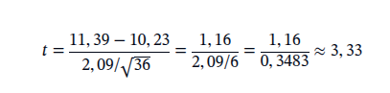 )

Nilai t sebesar 3,33 menunjukkan berapa banyak standar error rata-rata sampel berbeda dari nilai hipotesis nol.langkah berikutnya adalah menentukan p-value, yaitu probabilitas mendapatkan nilai t sebesar itu atau lebih ekstrem jika hipotesis nol benar. Karena ini adalah uji dua sisi (karena hipotesis alternatif menyatakan “tidak sama dengan”), p-value dihitung sebagai dua kali probabilitas nilai t lebih besar dari nilai absolut t yang diperoleh.Untuk menentukan p-value, kita menggunakan distribusi t dengan derajat kebebasan (df) = n - 1 = 35. Dengan nilai t = 3,33 dan df = 35, kita dapat mencari p-value menggunakan tabel distribusi t atau perangkat lunak statistik.Secara manual, p-value untuk t = 3,33 dengan df = 35 sangat kecil, biasanya kurang dari 0,01, yang berarti hasil ini sangat signifikan secara statistik.

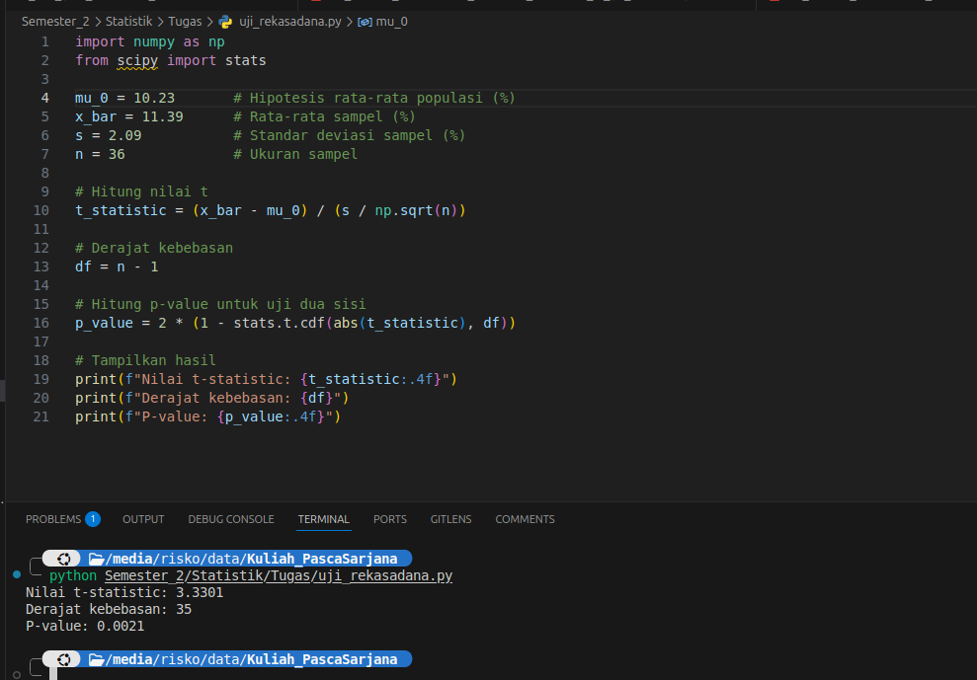

Nilai t sebesar 3,33 menunjukkan bahwa rata-rata sampel 11,39% berbeda cukup signifikan dari klaim 10,23%. P-value sebesar 0,0023 jauh lebih kecil dari tingkat signifikansi 0,05, yang berarti ada bukti kuat untuk menolak hipotesis nol. Dengan demikian, data menunjukkan bahwa rata-rata hasil investasi perusahaan reksadana secara statistik berbeda dari klaim awal.

Kesimpulan dari pengujian hipotesis yang telah dilakukan menunjukkan bahwa nilai statistik t sebesar 3,33 dengan p-value 0,0023 berada di bawah tingkat signifikansi 5% (α = 0,05). Hal ini berarti terdapat bukti yang cukup kuat untuk menolak hipotesis nol (H₀) yang menyatakan bahwa rata-rata hasil investasi perusahaan reksadana adalah 10,23%. Dengan kata lain, data menunjukkan bahwa rata-rata hasil investasi sebenarnya berbeda secara signifikan dari klaim perusahaan tersebut. Implikasi dari hasil ini adalah klaim perusahaan reksadana perlu dikaji ulang karena berdasarkan data empiris, hasil investasinya lebih tinggi dari yang diklaim.